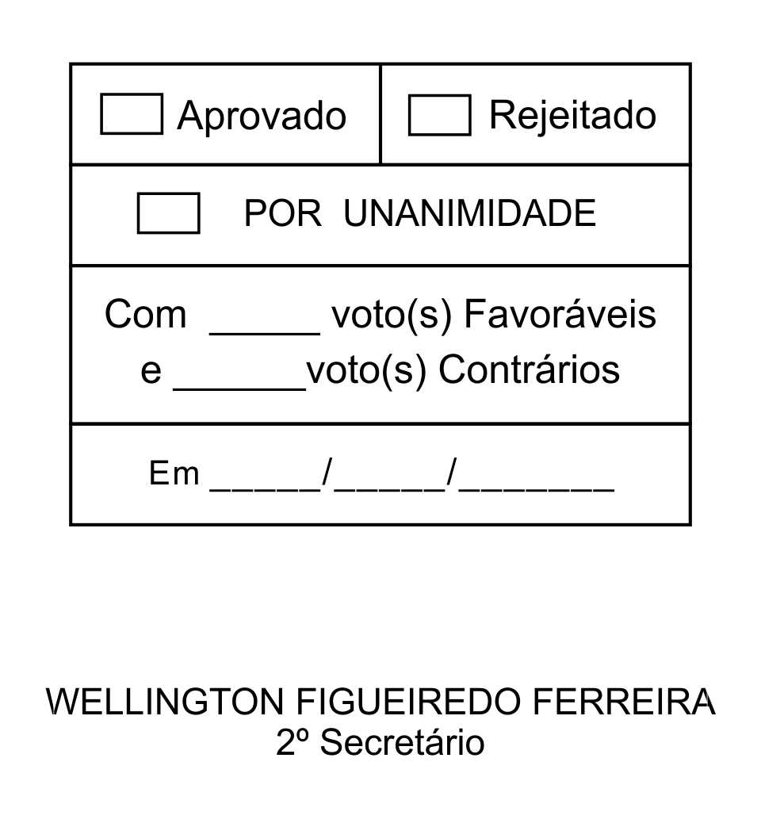
MOÇÃO Nº 38/2013

De apoio direcionada ao Governador e ao Secretário de Segurança Pública pela retirada de presos e futura desativação da Cadeia de São Roque.

Excelentíssimo Senhor Presidente,

Atualmente a Cadeia Pública de São Roque atende vários municípios da região com a prisão de vários tipos de infratores, e essa situação representa aumento de riscos para a segurança pública do nosso Município.
A cadeia pública localizada no centro de São Roque também não oferece estrutura física para abrigar o excessivo número de presos que se encontra atualmente, com conseqüentes fugas de presos, colocando em risco a segurança de nossos cidadãos.
Essa situação necessita com urgência de uma medida que venha solucionar de uma vez a questão da falta de segurança e de condições físicas que enfrenta a cadeia pública de São Roque atualmente, a fim de que os nossos cidadãos possam viver o seu dia a dia com tranqüilidade e segurança.

Ante o exposto, ADENILSON CORREIA, Vereador da Câmara Municipal da Estância Turística de São Roque, REQUER ao Egrégio Plenário para que faça constar na Ata da presente Sessão, Moção de Apoio direcionada ao Governador do Estado de São Paulo e ao Secretário de Segurança Pública pela retirada de presos e futura desativação da Cadeia Pública de São Roque.

Que da presente seja dada ciência ao Excelentíssimo Senhor Governador do Estado, Geraldo Alckmin e ao Secretário de Segurança Pública, Senhor Fernando Grella Vieira.

Sala das Sessões “Dr. Júlio Arantes de Freitas”, 06 de fevereiro de 2013.

ADENILSON CORREIA
(MESTRE KALUNGA)
2º Vice-Presidente
Vereador
PROTOCOLO Nº CETSR 06/02/2013 - 09:50:48 01024/2013

